**课程发布**



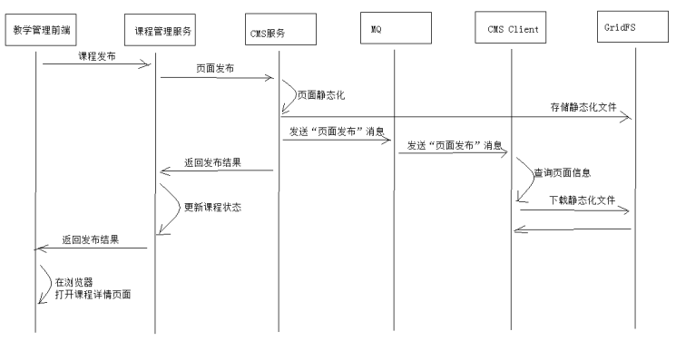

**CMS一键页面发布接口**



页面发布成功cms返回页面的url



接口：

**课程发布接口**

需要调用cms一键发布接口

前端在收到页面发布成功的返回值后，就会显示课程详情页面的访问地址。

Elasticsearch

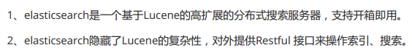



Elasticsearch的实时搜索性能更好。

总结：1、当单纯的对已有数据进行搜索时，Solr更快。2、当实时建立索引时, Solr会产生io阻塞，查询性能较差, Elasticsearch具有明显的优势。3、随着数据量的增加，Solr的搜索效率会变得更低，而Elasticsearch却没有明显的变化。4、Solr的架构不适合实时搜索的应用。5、Solr 支持更多格式的数据，而 Elasticsearch 仅支持json文件格式6、Solr 在传统的搜索应用中表现好于 Elasticsearch，但在处理实时搜索应用时效率明显低于 Elasticsearch7、Solr 是传统搜索应用的有力解决方案，但 Elasticsearch 更适用于新兴的实时搜索应用。

**索引结构**

倒排索引其实就是根据term找doucument



head插件是ES的一个可视化管理插件，用来监视ES的状态，并通过head客户端和ES服务进行交互，比如创建映射、创建索引等.

索引库概念：





创建索引库

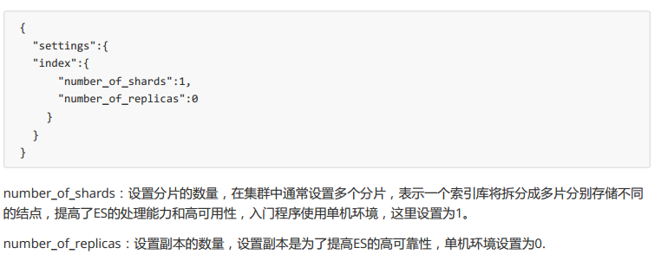

创建映射



索引库—表

文档document—row记录

字段field—columns列

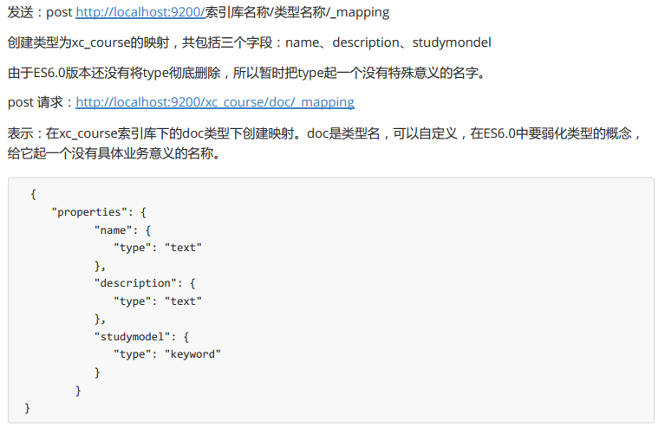

创建文档

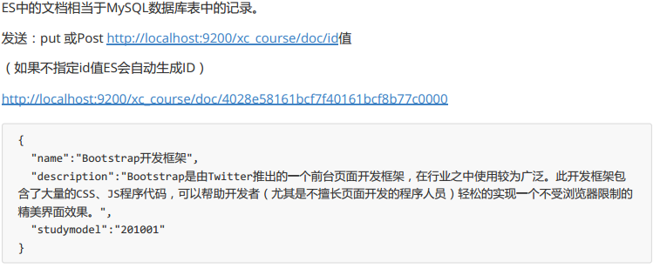

IK分词器



使用IK分词器可以实现对中文分词的效果



**映射的维护方法**





要删除整个索引库才能删除映射。

**常用映射类型**

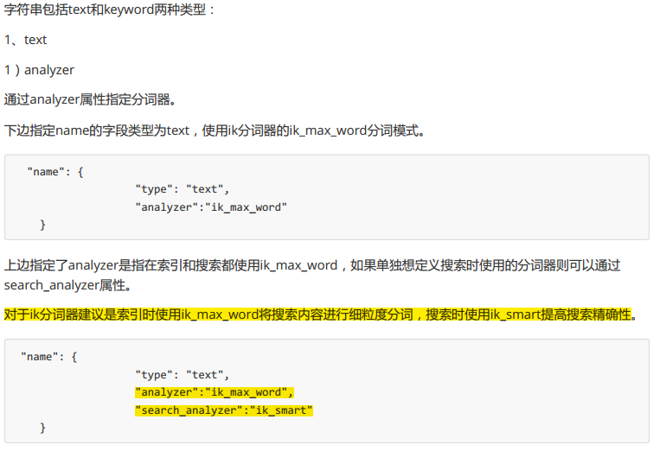

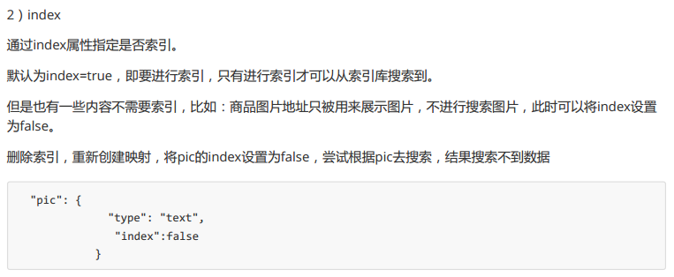



**ES客户端**

